Spring boot集成mybatis-plugin的时候发现请求写在xml里的原始sql方法时就会报下面的错误

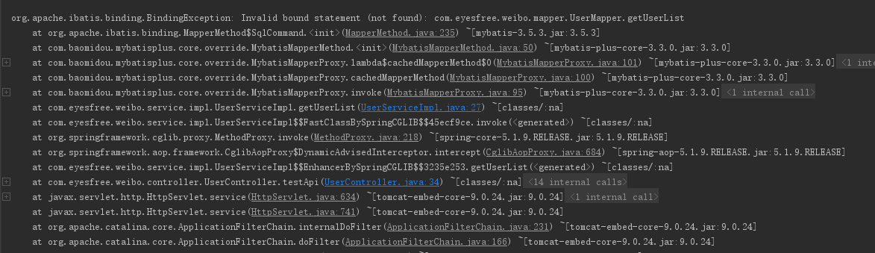

然后查了下发现Mapper.xml文件和实体文件放在一块就会有这个错误

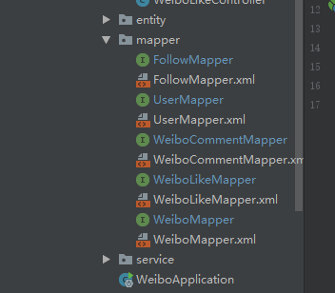

然后把xml转移到下面的目录里面就不报错了

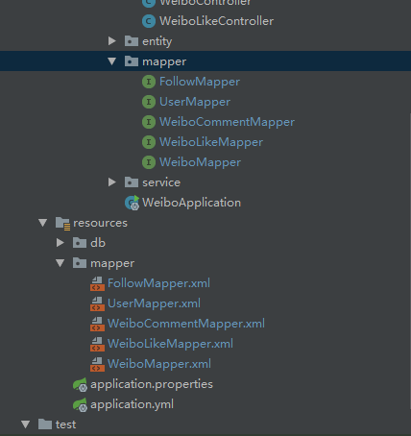

现在还不知道是什么原因导致的